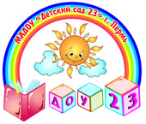 | Уважаемые родители, предлагаем вашему вниманию презентацию платных образовательных услуг на 2021-2022гг,  проводимых в корпусе №2  ( ул. Самолетная, 28).

«Шахматы для начинающих», для детей 5-7 лет
Об услуге. Шахматы – не только прекрасный способ проведения досуга, увлекательная игра, но и «гимнастика» для ума. Доказано, что у детей, которые занимаются шахматами всегда хорошая успеваемость. Шахматы учат логически мыслить, анализировать ситуацию, улучшают память, развивают интеллект. Чем раньше начать обучение – тем больше у ребенка шансов добиться успеха. Хотите, чтобы ваш ребенок стал успешным, приходите к нам на занятия!  Руководитель кружка педагог дополнительного образования-Рудометов Максим Алексеевич | 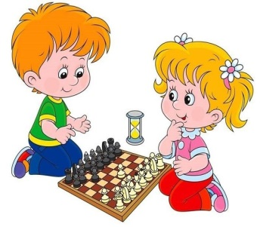
Курс обучения- 64 занятия.
Занятия проходят 2 раза в неделю/ 8 раз в месяц.
Стоимость занятия- 250 руб /в месяц - 2000руб

«Школа мяча», для детей 5-7лет
Об услуге. На занятиях дети изучат элементы футбола и баскетбола- самых популярных и массовых игровых видов спорта. Для этих игр нужна скорость, сила и мастерство. Игры способствует формированию лидерских качеств.  Все это можно развить под руководством нашего опытного инструктора по физической культуре. На занятиях ребёнок освоит основные навыки игры в футбол и баскетбол; научится работать в команде.  Руководитель кружка: инструктор по физической культуре  Опычева Лидия Антоновна | 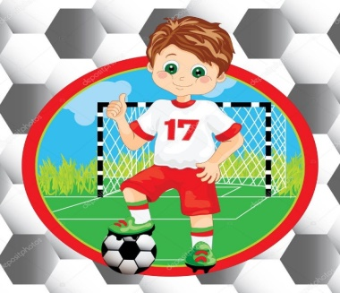
Курс обучения-32 занятия.
Занятия проходят 1 раз в неделю/ 4раза в месяц.
Стоимость занятия - 160 руб /в месяц - 640руб

«Волшебный песочек» (песочная терапия) для детей 3-5лет.
Об услуге. Игра с песком позитивно влияет на эмоциональное самочувствие детей, снижает уровень тревожности, агрессивности, корректирует детско-родительские отношения, создает ребёнку обстановку внешней безопасности, внутренней защищённости, развивает речь ребенка, творческие способности  Руководитель кружка: педагог-психолог Гуляева Любовь Васильевна.  Курс обучения-32 занятия.  Занятия проходят 1 раз в неделю/ 4 раза в месяц.  Стоимость занятия -200 руб /в месяц800руб | 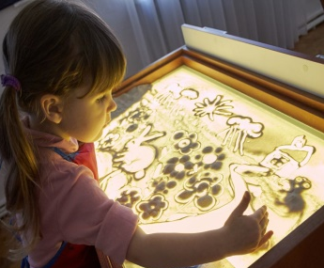
«Веселая логоритмика», кружок для детей 2-4лет
Об услуге: логоритмика – это система двигательных упражнений, в которых различные движения сочетаются с произношением речевого материала.  Занятия проходят в игровой форме со сменой деятельности детей в сопровождении ритмической музыки. Игры учат малышей координировать движения со словом, что способствует, в первую очередь, речевому развитию детей.  Руководитель: Кашина Елена Петровна  Курс обучения-32 занятия  Занятия проходят 1 раз в неделю/ 4 раза в месяц.  Стоимость занятия -200 руб /в месяц – 800руб | 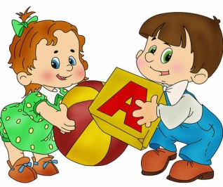
«Занимательная математика», для детей 5-6 лет.
Об услуге. Через систему увлекательных игр и упражнений дети познакомятся с числами и цифрами до 10, математическими знаками, расширят свои знания о временах года и частях суток, геометрических фигурах, научатся решать логические задачи. (ребусы, кроссворды, математические загадки). Данные занятия помогут развить и психические процессы -восприятие, внимание, память, мышление, сформируют учебно - познавательные мотивы (желание учиться).
Руководитель: Блинова Любовь Васильевна
Курс обучения-32 занятия.
Занятия проходят 1 раз в неделю/ 4 раза в месяц.
Стоимость занятия -180 руб /в месяц – 720 руб.

«Бассейн. Обучение плаванию», для детей 5-7лет.
Об услуге. Плавание способствует оздоровлению, физическому развитию и закаливанию детей, укрепляет их нервную систему. Плавание благотворно влияет и на формирование личности ребенка. Занятия развивают у детей такие черты личности, как целеустремленность, настойчивость, самообладание, решительность, смелость, проявлять самостоятельность. Занятия проводятся в бассейне «Кама".
Руководитель: тренер - Епанова Ксения Ватсловна.
Занятия проходят 1 раз в неделю/ 4 раза в месяц.
Срок обучения: 8 месяцев.
Стоимость абонемента на 2 месяца-2800руб
«АБВГДейка», для детей 3-7лет
Об услуге. В интересной игровой форме дети отправятся в удивительный мир родного языка, что поможет сформировать навыки грамматически правильной речи. Задания и упражнения помогут детям уточнить правильное произношение звуков и основные понятия структуры речи (текст, предложение, слово, слог, звук, ударение). А также дифференцировать звуки и проводить звуко-буквенный анализ. Данные занятия помогут развить психические процессы (восприятие, внимание, память, мышление), что является неотъемлемой частью подготовки детей к школе. Руководитель: Токранова Нина Яковлевна
Курс обучения-32 занятия.
Занятия проходят 1 раз в неделю/ 4 раза в месяц.
Стоимость занятия -180 руб /в месяц – 720 руб

«Тестопластика», для детей 3-4лет
Тестопластика -лепка декоративных изделий из солёного теста, является одним из видов художественного конструирования. Лепка развивает мелкую моторику, что в свою очередь влияет на развитие речи и мышления, способствует развитию трехмерного восприятия формы, умения чувствовать и передавать изобразительными средствами объем и пространство, воображение, креативность, снимает эмоциональное напряжение. У ребенка формируются предпосылки учебной деятельности: умение ставить цель, искать и находить решения проблем, выбирать средства и реализовывать свой замысел, осознавать и оценивать свой индивидуальный опыт.
Руководитель: Плотникова Любовь Юрьевна
Курс обучения-32 занятия.
Занятия проходят 1 раз в неделю/ 4 раза в месяц.
Стоимость занятия – 185 руб /в месяц - 740руб

«Буду говорить, читать, писать правильно», для детей 5-6лет
Программа дает возможность научить 5-6-летнего ребенка читать, писать под диктовку, а главное, положенная в основу обучения методика направлена на предупреждение многообразных ошибок в чтении и письме, а также позволяет развить внимание, память, мышление и речь ребенка. Овладение навыками звукового и слогового анализа и синтеза имеет первостепенное значение для коррекции и формирования фонетической стороны речи и ее грамматического строя, а также для формирования умения произносить слова сложной звукослоговой структуры. | 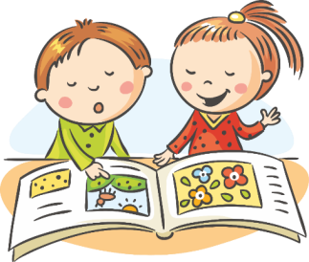
Руководитель: учитель-логопед Князева Наталья Васильевна
Курс обучения-32 занятия.
Занятия проходят 1 раз в неделю/ 4 раза в месяц.
Стоимость занятия – 200руб /в месяц - 800руб

«Художественная гимнастика» для детей 3-7лет.
Художественная гимнастика – это выполнение различных комбинаций под музыку, состоящих из пластичных и динамичных гимнастических, танцевальных и акробатических упражнений с предметом (лентой, мячом, обручем, скакалкой, булавами) и без него.
Художественная гимнастика у детей формирует гармоничное развитие тела (красивая фигура, правильная осанка, подкаченные мышцы, способствует эстетическому воспитанию, воспитывает вкус, ребенок научится чувствовать музыку и психологически раскрепостится.
Руководитель: педагог дополнительного образования
Паздеева Ирина Павловна
Занятия проходят 1 раз в неделю/ 4 раза в месяц.
Стоимость занятия - 200 руб /в месяц - 800руб

«Умные движения», для детей 6-7лет
Это курс нейропсихологической гимнастики. Он направлен на формирование межполушарных связей, саморегуляции, развития внимания и коммуникативных навыков. В ходе реализации программы используются различные гимнастики, на первый взгляд простые упражнения, которые помогают мозгу прийти в баланс с телом, научиться слышать и контролировать себя.  Программа помогает подготовиться ребенку к обучению в школе, увеличить объем внимания и памяти. От межполушарного взаимодействия зависит почерк ребенка, умение списывать с доски, заучивание стихов, время концентрации внимания и другое. | 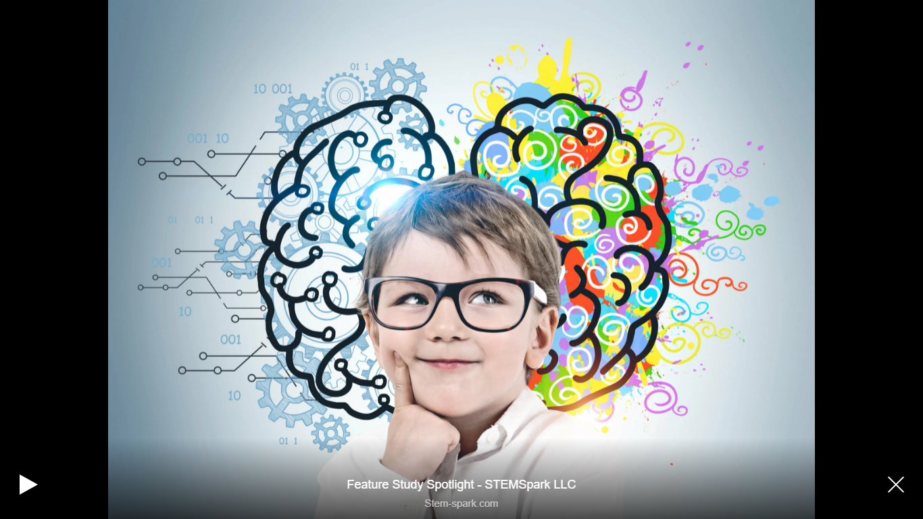
Руководитель: учитель-дефектолог Кемаева Ирина Михайловна
Курс обучения-32 занятия.
Занятия проходят 1 раз в неделю/ 4 раза в месяц.
Стоимость занятия – 370 руб /в месяц - 1480руб

